UK College of English Godolphin School — escuela de verano en el Reino Unido

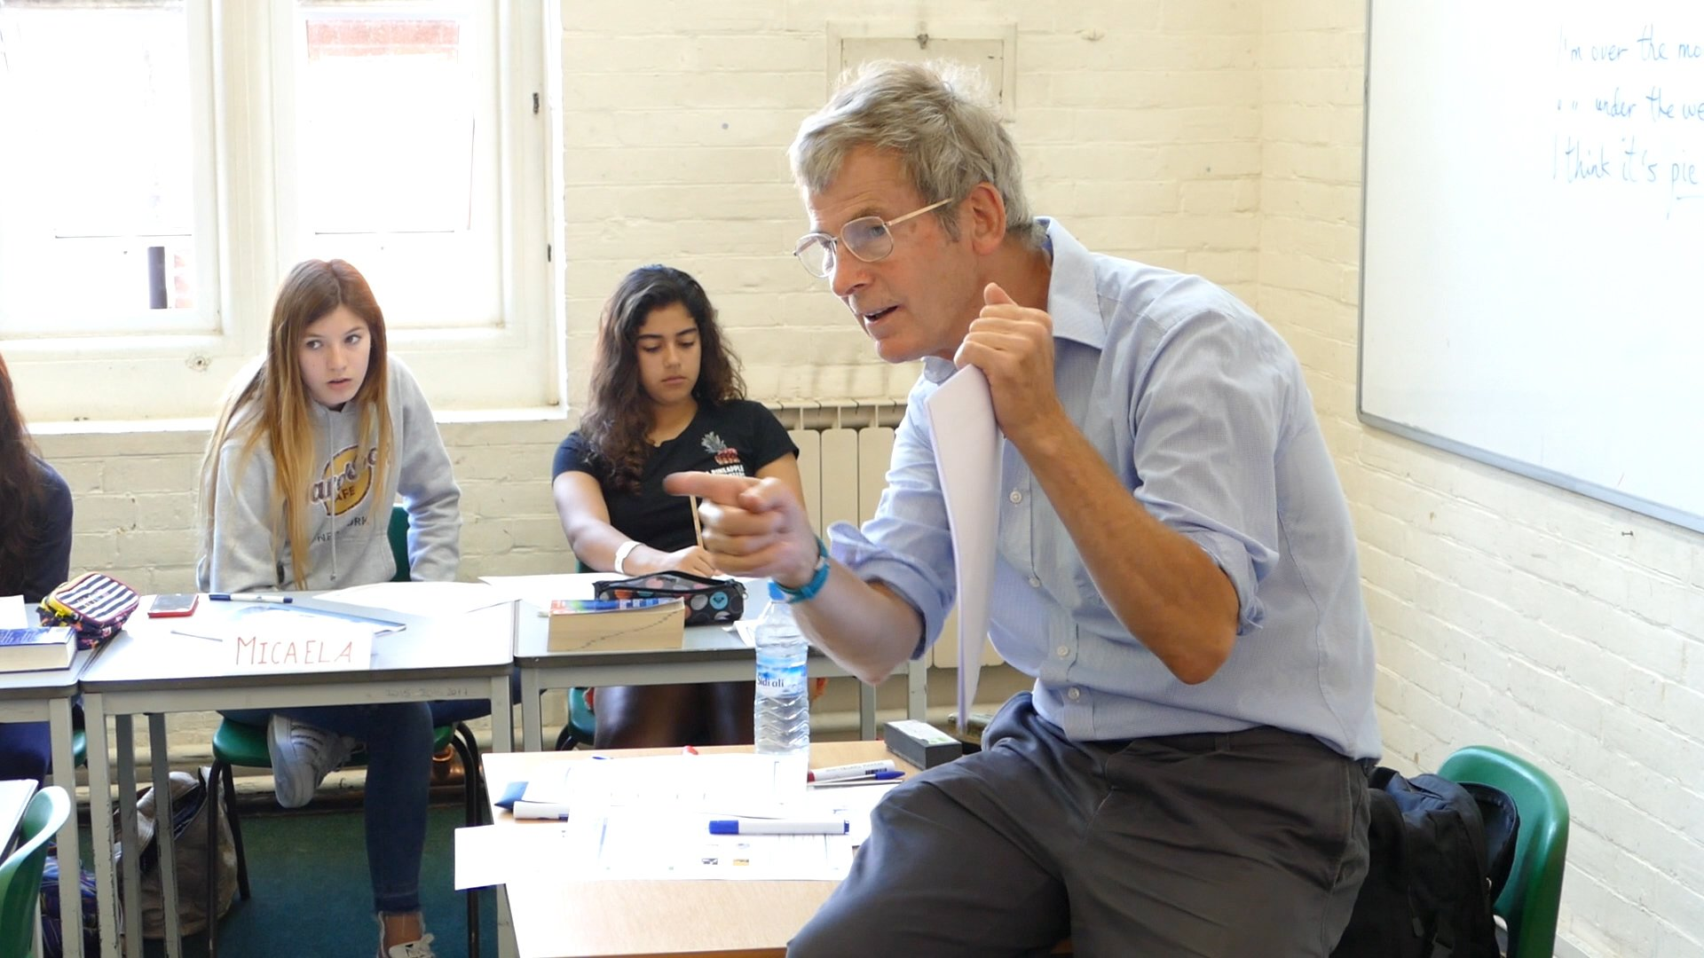

Godolphin School, Milford Hill, Salisbury SP1 2RA, UK, from 13 to 17 age

Course intensity | 20
Accommodation | Residencia
Room type | Doble
Bathroom facilities | Compartido
Meals | Desayuno, comida y cena
Excursions per week | 3
Weekday excursions | 1
Full day excursions | 2

Description

Why choose this program

Infrastructure

Sport infrastructure

Hobbies and clubs

What else included in the program price

Recommended arrival city

Лондон

Sample timetable
 | Morning | Afternoon | Evening
Day 1 | Prueba de ubicación e inducción | Orientación de Salisbury | Noche de preguntas
Day 2 | Clases | Fútbol, ​​Voleibol, Tenis o Artes y Manualidades | Mini olimpíadas
Day 3 | Clase de excursión | Excursión a Winchester | Noche de Peliculas en el Teatro
Day 4 | Clases | Club de Natación o Clase de Zumba | Discoteca
Day 5 | Clases | Tarde de senderismo por la ciudad | Tarde de Murder Mystery
Day 6 | Excursión a Londres | Excursión a Londres | Noche de casino
Day 7 | Excursión a Oxford | Excursión a Oxford | Mini olimpíadas

For booking please go to www.travelclass.org

